Nyhedsbrev nr. 2, 16. februar 2024

Fra formanden  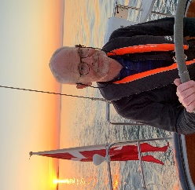 | Formanden har ordet  Vi er kommet godt i gang med at skabe mere aktivitet i klubben. Bestyrelsen satser stort på at skabe mere aktivitet og dermed større tilfredshed blandt medlemmerne.  Vi håber alle vil være med til at sprede budskabet om den aktive klub med mange spændende tilbud til alle der elsker at sejle, sejlbåd eller motorbåd, kapsejlads eller tursejlads.  Det glæder mig at der er stor opbakning til aktiviteterne og ser frem til en fantastisk sæson.  Der sker rigtig meget her i februar måned:  - Den 21. februar kommer Jens og Britta fra Fredericia og fortæller om deres tur gennem Europas kanaler ned til Middelhavet i deres Jeanneau 43 DS  - Den 27. februar er der generalforsamling i Assens Sejlklub  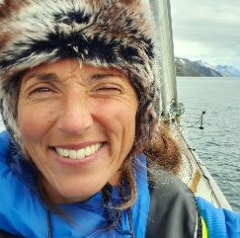  - Den 28. februar er der fællesspisning og efterfølgende foredrag med Karin Steffensen, som i sit foredrag ”Glad Skib” tager os med på både den indre og ydre rejse i mødet med tvivl, frygt og stor glæde, når besætningen skal sejle S/Y Roselina over stort hav og livsvigtige beslutninger skal træffes. Karin fortæller, hvad hun mener med, at;  ”Et Glad Skib er et sikkert skib”  Karin Steffensen er skipper på ’’Togtet’’, som i 6 afsnit blev vist på DR1 2023.  Det er et fantastisk foredrag, og Karin er meget inspirerende at høre på.
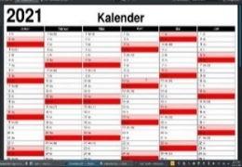  Kort om kalenderen | Et smugkig på februar og marts  Som vores formand så rigtigt påpeger ovenfor, sker der rigtig meget i vores klub – se bare her:  Plimsollerne giver verdenssituationen kunstigt åndedræt hver torsdag.  Teoriundervisningen til duelighed kører på, hver torsdag.  Interessegruppen om båd-elektronik mødes næste gang på lørdag 17. februar.  Næste vintersvømning i Fyrtårn Tommerup er på søndag 18. februar.  Der er klubaften onsdag 21. februar med fortælling om sejlads gennem kanalerne til Middelhavet.  Generalforsamlingen bliver tirsdag 27. februar.  Der er fællesspisning i klubhuset onsdag 28. februar, hvor Karin Steffensen fra DR-serien Togtet fortæller.  På klubaftenen onsdag 6. marts fortæller 2 af Tommy Elvstrøms leverandører om henholdsvis elektronik og bundmaling.  Onsdag 13. marts kommer FTLF, Langturssejlerne, og fortæller om klubben.  Marts måneds fællesspisning i klubhuset bliver onsdag 20. marts.  Lørdag 29. marts er der påskefrokost for de frysende sejlere på vinterpladsen.  Der kommer løbende mere om det hele på hjemmesiden – læs om det via dette LINK
Nyt fra bestyrelsen  Hovedpunkter fra seneste bestyrelsesmøde  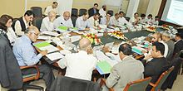 | Fra bestyrelsesmødet den 6. februar  Fra Assens Sejlklubs (AS) seneste bestyrelsesmøde kan berettes dette, og resten finder du under ”Nyt fra udvalgene”.  Økonomi, regnskab og budget blev gennemgået og generalforsamlingen forberedt.  Ansøgninger til fonde er klar til at blive sendt. Vi får brug for en sponsortavle.  Alle opfordres til at sende nyhedsstof (meget gerne med billeder) til Hans, så vi kan få en levende hjemmeside med masser af relevant information og nyheder.
Nyt fra udvalgene | Vintersæsonen bliver snart til sejlsæson
Kapsejlads  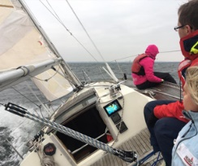 | Kapsejlads  Planlægningen af den kommende sæson er godt på vej – nogle vigtige datoer er klar:  Onsdagssejladserne er på plads i kalenderen – info-møde bliver onsdag 17. april, og første sejlads er onsdag 24. april.  Dyvig for ever – den traditionsrige sejlads til Dyvig bliver weekenden 22.-23. juni. Den er for både kap- og tursejlere. Skippermøde i klubhuset og derefter afgang. Efter molebajer og tilhørende hoveren fra dagens vinder bliver der tændt op i fællesgrillen, så man kan tilberede sin medbragte mad. Søndag sejles efter samme princip.  En ny ting bliver ø-weekend, også for både kap- og tursejlere. Sejladserne består af 4 sejladser rundt om vores nærliggende øer, fordelt på 2 weekender. Der er én ø-weekend i forårssæsonen og én i efterårssæsonen. Første ø-weekend bliver 8.-9. juni, anden weekend er planlagt til 28.-29. september.  Både Dyvig for ever og ø-weekenderne ligger allerede nu i klub-kalenderen på hjemmesiden.  Udvalget kunne godt bruge nogle flere medlemmer, så kom frisk.  Læs mere om det hele på hjemmesiden LINK
Klubliv  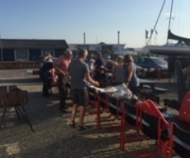 | Klubliv  Der er for alvor skruet op for aktivitetsniveauet her i vinter og i foråret – listen over arrangementer og aktiviteter er lang.  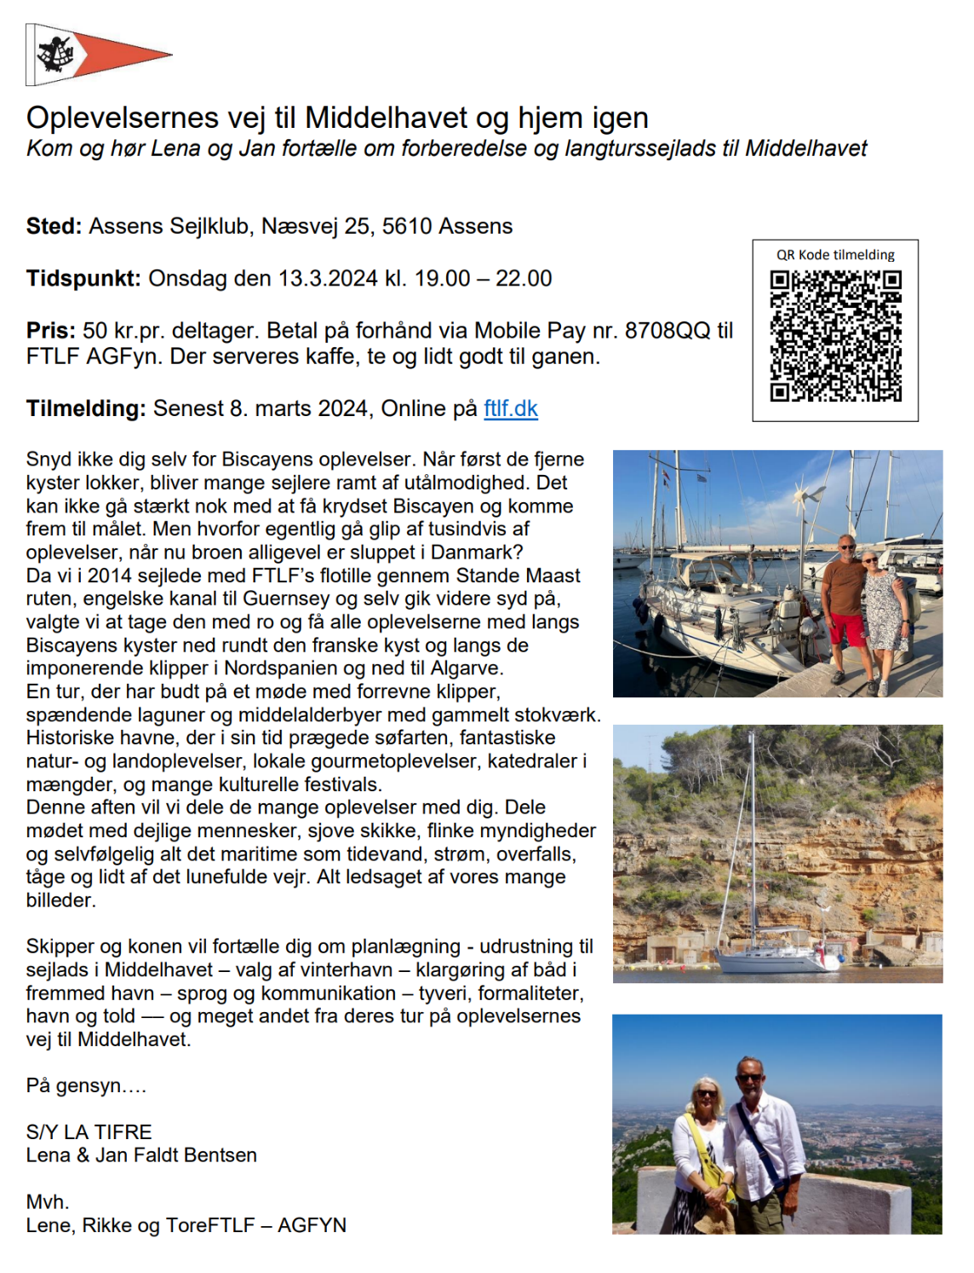  Her skal særligt nævnes arrangementet med FTLF 13. marts:  Alle arrangementer lægges på hjemmesiden og på Facebook, så snart aftalerne med oplægsholderne er på plads.  Følg med og hold øje med hjemmesiden og Facebook.
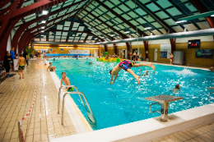  Vintersvømning | Vintersvømning  Traditionen tro er der vintersvømning i Fyrtårn Tommerup, Tommerup St. Hallen er reserveret til os uden livredder søndage kl. 10-11. Her der de resterende datoer denne sæson: den 18. februar, 25. februar, 3. marts, 10. marts og 17. marts.  Mød op og få en svømmetur, og find en løsning på alverdens problemer i den efterfølgende hyggesnak i saunaen.  Første fremmødte på dagen låser op med nøglen fra Assens Sejlklubs nøgleboks (den finder du i forgangen til højre). Koden er uændret. Sidste m/k låser og anbringer nøglen i nøgleboksen.
Sejlerskole  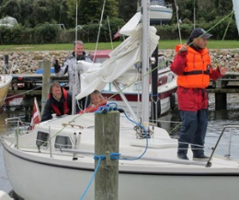 | Sejlerskolen og Solingene  Vinterens teoriundervisning kører fortsat på, hver torsdag. Teoriprøven til duelighed bliver lørdag 23. marts.  Vi regner med at starte 2-3 hold op med praktisk sejlads her i foråret.  Søren Toft og Bjarne Bossen bliver uddannet som sejlerskoleinstruktører. Der bliver lavet et fast, selvkørende team, hvor Henriette Koopmann også involveres.  Vi skal på udkig efter en ny skolebåd.  De to Solinge inklusive mast, rig og sejl er doneret til Lystfartsmuseet i Svendborg.  Læs mere på hjemmesiden LINK
Ungdom  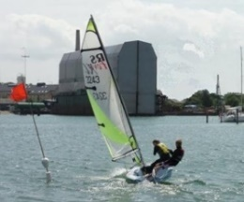 | Ungdom  Ungdomsafdelingen holder klubaftener mindst en gang om måneden, på torsdage.  Der bliver trænet med optimistjolle i Tommerup svømmehal. Ligeledes er der lavet en aftale om, at vi vil prøve kapsejlads i optimistjoller i Faaborg Sejlklub.  Der bliver lavet en ny folder for ungdomsafdelingen.  Følg med på hjemmesiden LINK

Bådelektronik  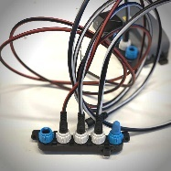 | Bådelektronik i interessegrupper  Næste gruppesamling er på lørdag den 17. februar kl. 9, og det er gratis for alle med båd i Assens marina. Selv om du ikke har været med tidligere, er du velkommen.  De enkelte kurser / lektioner fra MyBoatElectronics kan købes via dette kursus med 20 % rabat.  Se mere på www.MyBoatElectronics.com og læs mere om modulernes indhold. På denne hjemmeside kan du også se webseminarer gratis.  Tilmelding til på lørdag sker på AS’ hjemmeside LINK
Klubhuset  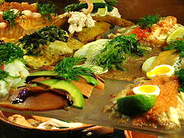 | Klubhuset  Vi har været i kontakt med kommunen vedrørende toiletforholdene. Lige nu bliver det nok ikke anderledes end det er, men der er ideer til løsninger, som vil blive drøftet med kommunen.
Byttebørs

Vi minder om byttebørsen i hjørnet af klublokalet: Hvis du har noget, du vil bytte væk, kan du stille det der; ligeledes, hvis du er på jagt efter en bestemt ting, kan du kigge dér.

Tingene kan stå der én måned. Mærk hver ting med dato og eget telefonnummer. Efter en måned afhenter du selv igen, ellers bliver det kasseret.

Mandagsholdet  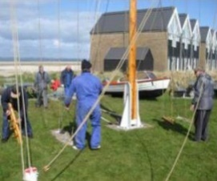 | Mandagsholdet  Mandagsholdet holder opsyn med klubhuset og melder tilbage til bestyrelsen, hvis der er problemer – fx med oprydning.
Plimsollerne  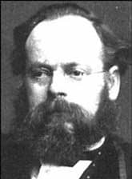 | Assens Sejlklubs seniorudvalg  Plimsollerne har datoerne for årets aktiviteter på hjemmesiden nu, og mødes stadig hver torsdag kl. 19 for at vedligeholde verdenssituationen.  I april/maj bliver der som altid en forårstur i bil.  Forårssamlingen med spisning bliver torsdag 2. maj.  Efterårssamlingen bliver torsdag 31. oktober, med spisning og valg til udvalget.  Juleafslutningen er også fastlagt: det bliver torsdag 12. december.  Læs mere på hjemmesiden LINK
Vores marina og havn | Assens’ købstadsjubilæum  Klubberne på Næs er med  Aktiviteterne kommer til at samle sig ved Søsportscenteret, blandt andet med mulighed for at prøvesejle en jolle.  Der bliver også et info- og bureau-telt på Marinatorvet.  Dykkerklubben, roklubben og sejlklubben forventes at deltage søndag.  Der forventes 125 svømmere til langdistance-svømningen. Det vil sige 25 større både plus et antal mindre følgebåde samt DSRS som sidste sikkerhed. Assens Arena udsender snarest info og tilmeldinger.
Den faste opfordring | Vær opmærksom og følg med – deltag aktivt i høringer og informationsmøder  Det er vigtigt for at kunne påvirke udviklingen på og omkring vores marina og vores havn, at vi alle følger med løbende og er klar med eventuelle input i høringer, på informationsmøder og hvor der ellers sker noget.  Følg med i medierne og på kommunens hjemmeside, og deltag aktivt i de informationsmøder der afholdes.  Her er LINK til kommunens hjemmeside hvor man kan tilmelde sig nyhedsbrev, og LINK til miljø-, teknik- og planudvalgets mødereferater.
Her kan du give en hånd med | Assens Sejlklubs helt egen jobbørs  Her kommer et overblik over, hvor klubben især vil blive glad for, hvis du lige nu kan give en hånd med – men generelt er alle velkomne:  Hjælpere til arrangementerne  Vi har brug for flere hjælpere til at gennemføre alle arrangementerne i foråret. Vi håber flere vil give en hånd med. Det kan være hjælp til opstilling af stole og borde, lave kaffe, vaske op m.v.  Hvis du vil hjælpe til et af arrangementerne, vil vi være taknemmelige. Du kan give besked til Peder Roar eller Per Smith.  Kapsejladsudvalget  Der søges nye medlemmer til udvalget – kontakt Erik Kulavig.  Hjemmesiden og Facebook-siden  Der er brug for hjælp til at holde hjemmesiden i ørerne og sørge for opdateringer på Facebook.  Hans vil gerne stå for overlevering og at hjælpe den nye i gang.  Hvis du vil give en hånd med dette, så tag fat i Per Smith på telefon 20266483 eller evt. formand@assens-sejlklub.dk  Kasserer til Søsportscentret  Søsportscentret mangler en kasserer. Hvis du vil hjælpe med dette, så kontakt Kirsten Hasseltoft.  Praktisk sejladstræning til duelighedsprøven  Vi kan altid bruge flere instruktører til praktisk sejlads – klubben betaler instruktøruddannelsen.  Kom frisk og skriv til Henrik Larsen kontakt@assens-sejlklub.dk
Månedens … | Tip til den kommende kapsejladssæson …..

